ブランドスタイルガイド
プレゼンテーション
テンプレート – 垂直

ブランドスタイルガイド
組織名

あなたの
ロゴ

番地
市区町村、州、郵便番号

webaddress.com

バージョン 0.0.0

00/00/0000

©20XX.すべての権利が組織に帰属します。

©20XX.すべての権利が組織に帰属します。

sales@smartsheet.com
(844) 324-2360
smartsheet.com

/スマートシート/会社/スマートシート-com/@smartsheet/スマートシート

/
スマートシート
目次
1. 使用上のガイドライン 4
2. マーク使用DOの 5
3. マークの使用法 DON'Ts 6
4. カラー7
5. フォント 8
6. ロゴ 9
7. クリアランス 10
8. 使い方の誤り 11

使用上のガイドライン

マーク使用法DOの
- 常に適切な商標形式とスペルを使用してください。
- 商標は、適切な大文字化(頭文字を大文字またはすべての文字を大文字にする)、斜体、または引用符で囲むテキストと区別してください。

マーク使用法 DON'T
- 商標を複数形に変更しないでください。
- 視覚的な識別子や未承認のフォントなど、いかなる方法でも商標を変更しないでください。

色

16 進数
:RGB:
CMYK:
パントン:
#000000
0 / 0 / 0 0 / 0 / 0 / 0 / 0 XXXX 16進数:RGB:CMYK:パントン:#000000 0 / 0 / 0 / 0 / 0 / 0
/ 0
XXXX

:
/
0 / 0

XXXX
緑豊かなグリーン
パワーブルー
ブロンズビーチ
#00000
0 / 0 / 0

16
進数:
RGB:
CMYK:
パントン
ゴールデン太陽
16 進
数:RGB
:CMYK
:パントン:
#000000
0 / 0 / 0 0 / 0 / 0 / 0

XXXX

フォント
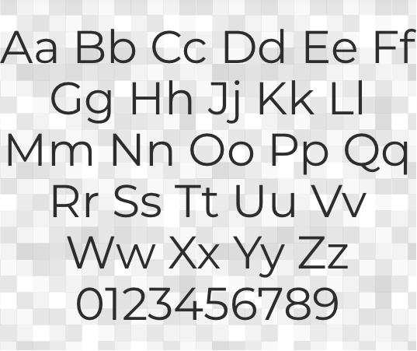
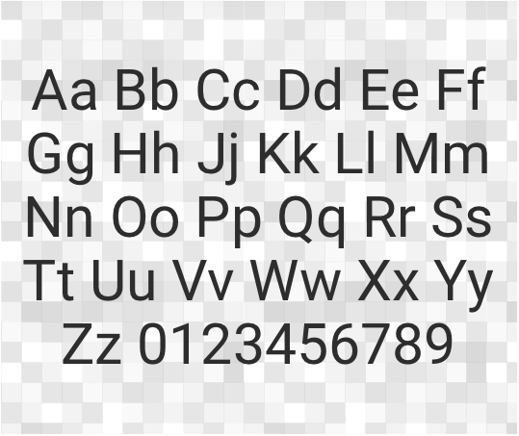
ロボト
・モントセラト

ロゴ
は、ロゴのすべての受け入れられた扱いです。
以下の水平レイアウト

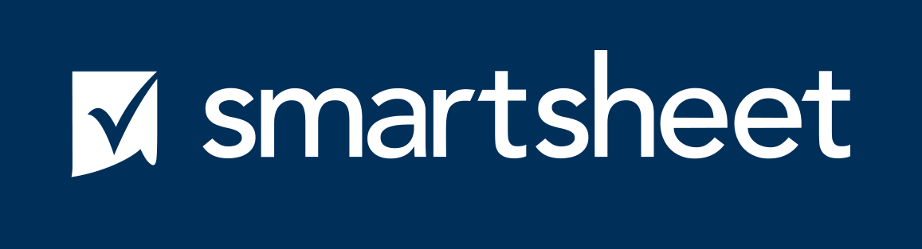
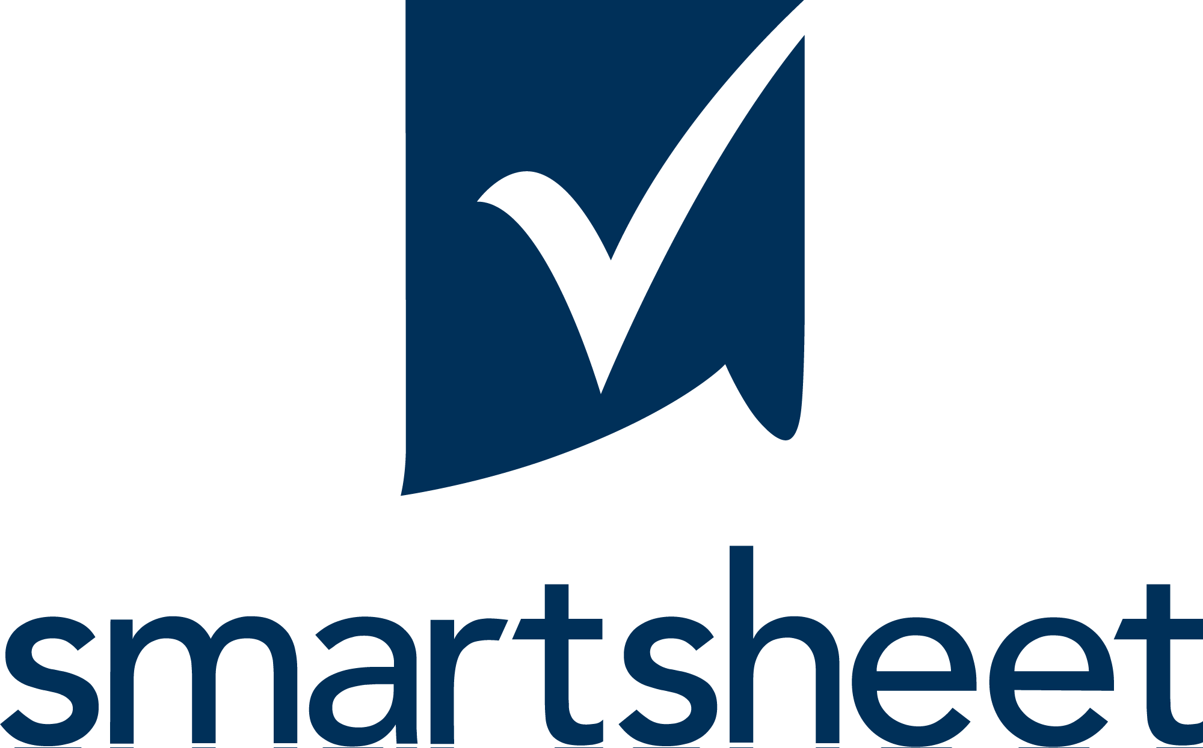
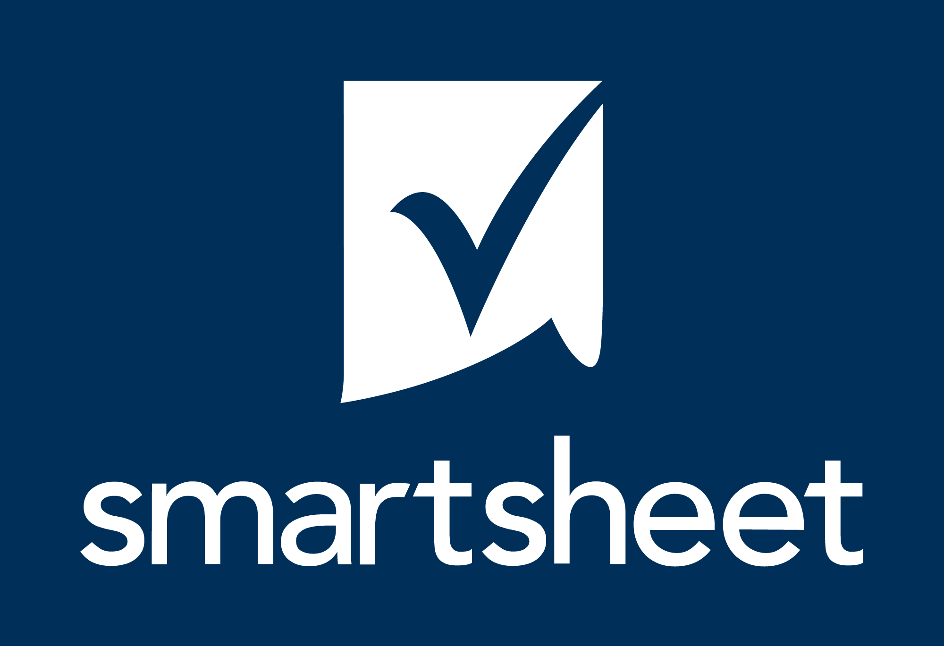
ロゴマーク(アイコン)
ロゴマークのないロゴタイプは、アプリ内でのみ使用されます。
ワードマーク
の垂直レイアウト

クリアランス
ロゴに呼吸する余地を与えます。ロゴは、ロックアップ全体の周りにいくつかの明確なスペースを許可する必要があります。これにより、その文字アセンダに適切な間隔が提供されます。以下が最小クリアランス量であるが、より好ましい。

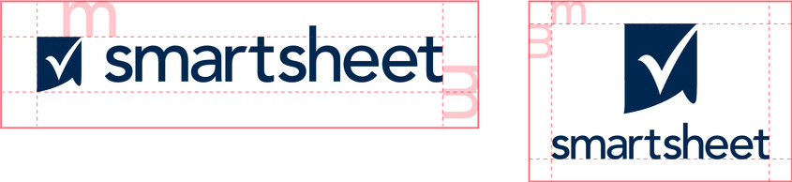

誤った使用法
ロゴは、これらのガイドラインに記載されているとおりに使用してください。ロゴは変更しないでください。

色を変更しない 色を変更する

傾斜を
不釣り合いに歪めたり拡大縮小したりしないでください

複雑な背景に配置しない
ビジーな背景を使用する
ドロップシャドウ、ストローク、または面取りを追加しない
効果を追加
向きを変更しない
方向を変更する
再作成
変更、追加、または置換を行わない

免責事項

Web サイトで Smartsheet が提供する記事、テンプレート、または情報は、参照のみを目的としています。当社は、情報を最新かつ正確に保つよう努めていますが、本ウェブサイトまたは本ウェブサイトに含まれる情報、記事、テンプレート、または関連グラフィックに関する完全性、正確性、信頼性、適合性、または可用性について、明示的または黙示的を問わず、いかなる種類の表明または保証も行いません。したがって、お客様がそのような情報に依拠する行為は、お客様ご自身の責任において厳格に行われるものとします。

